**Bach in the Street från Stockholm vann första pris i Spanien**

*Barn och ungdomsproduktionen Bach in the Street vann den internationella tävlingen YAMawards (The Young Audiences Music Awards) i Spanien.*

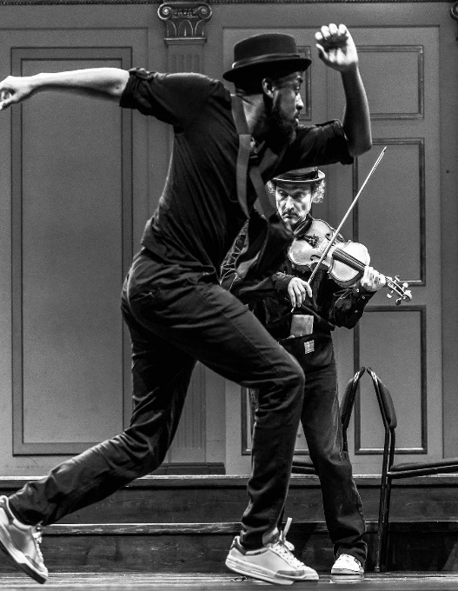I Bach in the Street möts klassisk musik och streedance i en berättelse om kulturell identitet, flykt, liv och död i ett format som är både allvarligt och lättsamt. Medverkande är violinisten Semmy Stahlhammer (konsertmästare vid Kungliga Operan) och streetdansaren Maele Sabuni (vinnare av flera prestigefyllda priser).

Foto: Peter Bothén

Anita Santesson, som producerat, regisserat och fått idén till föreställningen säger:

- Bach in the Street är historien om ett spontant möte mellan två framgångsrika artister med helt olika bakgrund som har det gemensamt att de förutom sin skicklighet också är barn till flyktingar är mycket angelägen i vår tid. Föreställningen är ett exempel på vad som kan hända då vi vågar bjuda in varandra och dela med oss av vår kulturella bakgrund.

Vargkatten Produktion har gjort föreställningen med stöd av Länsmusiken i Stockholm och Stockholms läns landsting. Den kan bokas för skolor genom [Länsmusiken i Stockholm](http://www.musikaliska.se/lansmusiken-i-stockholm/musikutbud-20182019/bach-street-10-13-13-19-ar) Den ingår också i Stockholms stads Kulan subvention. Bach in the Street finns också för Skapande skola och hos danskonsulenten i Stockholm; [www.vargkatten.se](http://www.vargkatten.se)

YAMawards arrangeras årligen av världsorganisationen för ung musik, Jeunesses Musicales International (JMI). JMI har verkat i över 60 år och har som mål att använda musikens makt för att bygga broar mellan människor och skapa en plattform för interkulturell dialog, [www.yamawards.org](http://www.yamawards.org)

För mer information: Lilian Henriksson, producent Länsmusiken i Stockholm, [lilian.henriksson@musikaliska.com](mailto:lilian.henriksson@musikaliska.com) 070-575 46 74 eller Lars Farago, producent Vargkatten, [vargkatten.produktion@gmail.com](mailto:vargkatten.produktion@gmail.com) 070-765 34 37.

Produktion, regi, teknik:   
Anita Santesson

Musik och arrangemang:   
Semmy Stahlhammer

Dans och koreografi: Maele Sabuni

Beat: Mario Perez Amigo

Mer information: [vargkatten.se/bis](http://vargkatten.se/bis)

[2 min trailer](http://yamawards.org/videos/bach-in-the-street)

Maele Sabuni, Semmy Stahlhammer – foto Anita Santesson

Pressmeddelande:

Stockholm, 18 oktober 2018